Pozdravljeni!
In že je konec tedna. Kaj nas čaka zadnji dan? Poglejmo.
SLJ: Opismenjevanje: Mala in velika pisana črka b/B
Namen ure: se naučiti pravilnega zapisa nove pisane črke, besed iz znanih pisanih črk ter prebrati zapisano
Potek: Najprej si boš pogledal/a, kako se pravilno piše črka b/B na Lilibi:
napiši Lilibi – Šolska ulica 1,2 – Dežela ABC – pisane črke – kako napišem črko – klikni na b/B
Postopek: - Najprej si na Lilibi ogledaš pravilen zapis črke b in jo poskusiš tudi sam tako zapisati (po zraku, mizi, hrbtu mame/očeta…), nato odpreš DZ za opismenjevanje 108/109 in vsaj pet krat potuješ po že napisani črki b (mali, nato veliki). Na navaden list na veliko zapiši veliko in malo pisano črko b/B ter črke prevleci z vsaj 3 različnimi barvicami z eno potezo (upoštevaj pravo smer).
V zvezek za opismenjevanje lepo napiši dve vrsti male pisane črke b in dve vrsti velike B, nato pa prepiši po eno vrsto besed bolha in Barbara (zapis imaš v DZ) in povedi spodaj (Boris bo narisal bobra. Branka bo imela belo obleko. Brane ne bo hotel imeti balonov. Blaž bo kuhar. Bine ni zabaven).
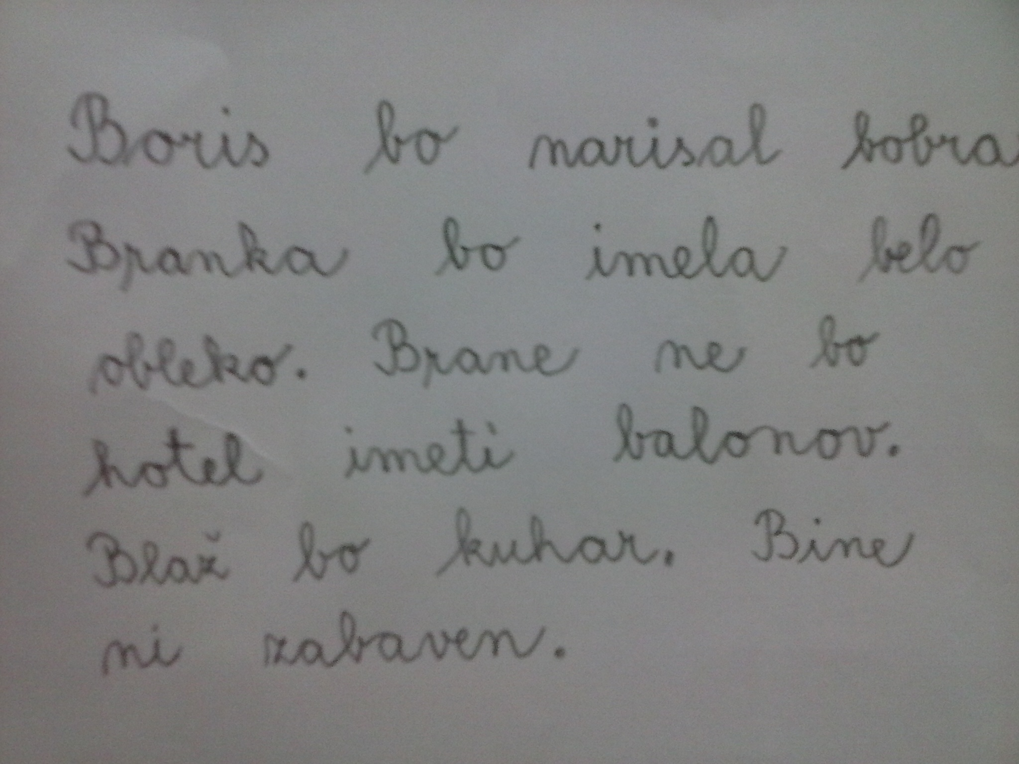

Zapis preveri tako, da glasno prebereš zapisane povedi.
Tudi sicer NE POZABI na vsakodnevno glasno branje – velja?

Mat: Denar – centi, Preverim svoje znanje
Namen ure: pokazati svoje znanje seštevanja in odštevanja do 100, brez prehoda preko desetice
Spoznali smo bankovce in kovance. Denarna enota v Sloveniji, je torej 1€ (evro). Vrednosti manjše od evra, pa so centi. Le ti so v vrednosti:1, 2, 5,10,20 in 50 centov.
npr. (50 centov+50centov=1€ ali 20centov+20centov+20centov+20centov+20centov=100centov =1€…)
V DZ, str. 87 si oglej sliko in nato reši naloge.
Da pa boš videl, koliko si se v teh dneh naučil sam doma, boš svoje znanje preveril in rešil še naloge v DZ, str. 89, 90.
Natančno si preberi navodila, razmisli, kaj naloga zahteva (sploh besedilna) in jo kar najuspešneje reši. Pazi pri izrazih vsota (seštevaj), razlika (odštevaj)… Bo šlo? Vem, da bo.
ŠVZ: Gibanje na prostem:
Naredi nekaj poskokov, počepov, zasukov trupa v levo/desno, nato tekaj na mestu, okoli hiše (če imaš možnost pa še kolesari pred hišo) – skratka uživaj na svežem zraku.
Lep vikend želim tebi in tvojim.

